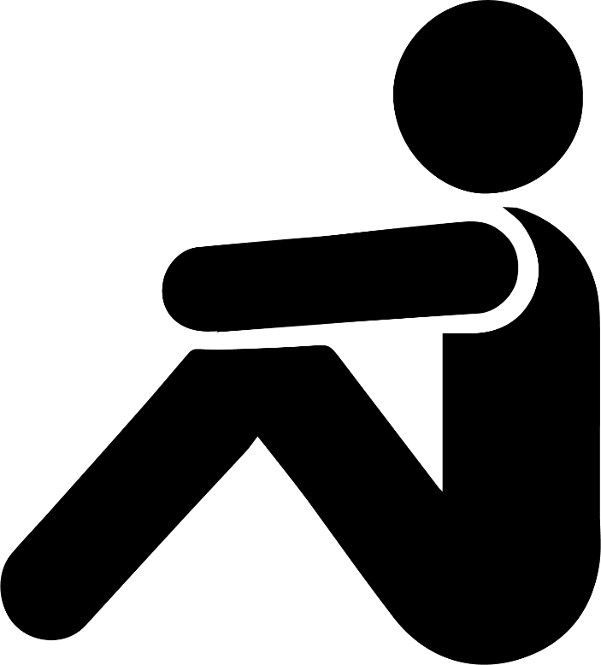

禁止席地

NO SITTING

座り込み禁止